实验报告7 Proteus+Keil 仿真查询式键盘
班级 | 212309 | 学号 | 21230933 | 姓名 | 赵学文
实验日期 | 2025.12.09 | 实验地点 | 学思楼 | 成绩
所属课程 | 微控制器 | 实验项目 | 实验七Proteus+Keil仿真查询式键盘
【实验目的及要求】
1.掌握键盘和显示器的接口方法和编程方法
2.掌握键盘和八段码显示器的工作原理
3.静态显示的原理和相关程序的编写
【实验说明】
单片机 P1 口接 4×4 矩阵式键盘的行列线，数码管显示由 P2 口控制，使用数码管显示键盘中按下键的键号。矩阵式键盘扫描选择查询方式，当矩阵式键盘的某一个按键按下时，数码管显示相应的键号。
【实验内容】
在 Keil 里新建工程、编写程序、调试，在 Proteus 里搭建硬件电路，通过 Proteus+Keil 联合仿真，实现设定的功能。
【实验步骤】
1.打开Proteus软件，新建设计文件并保存。选择需要的元件到元件列表，返回主界面进行原理图绘制，按照功能需求放置元件并连接电路。
2.在Keil软件中编写程序，编译调试后生成.hex文件，在Proteus软件中加载该目标代码文件。
3.完成上述操作后，点击运行程序按钮进行仿真。
【实验结果、原理图及程序说明】
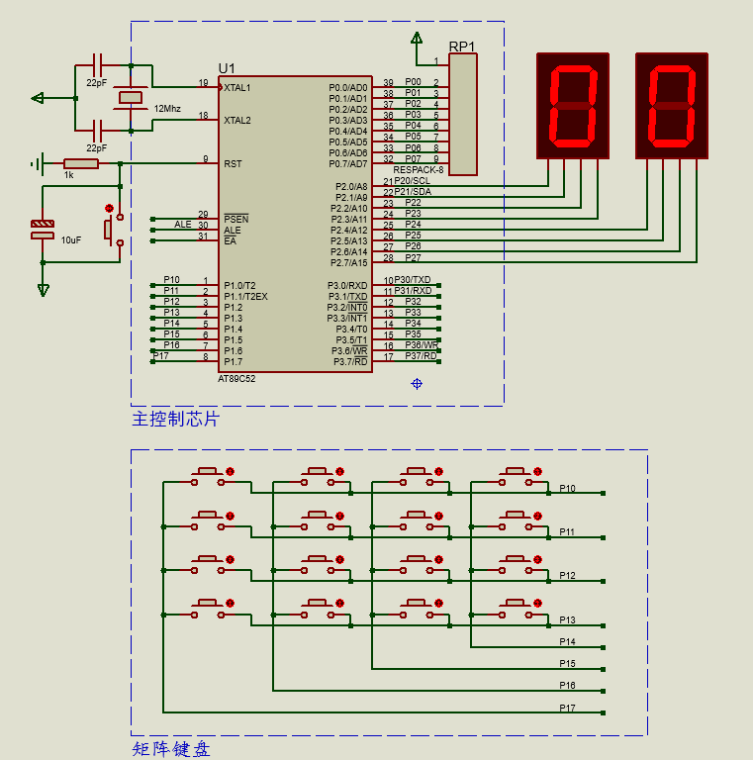
图1 Proteus 硬件连接原理图
本实验采用了AT89C52单片机作为核心控制器。时钟电路采用12MHz晶振，复位电路采用标准的上电复位加按键复位电路。输入设备为4×4矩阵键盘，连接在单片机的P1口（P1.0-P1.7）。矩阵键盘的行线与列线通过程序扫描来确定按键位置。输出设备为两个七段数码管（BCD解码型或十六进制显示），连接在单片机的P2口。其中P2口的低四位（P2.0-P2.3）控制左侧数码管（显示十位），高四位（P2.4-P2.7）控制右侧数码管（显示个位）。
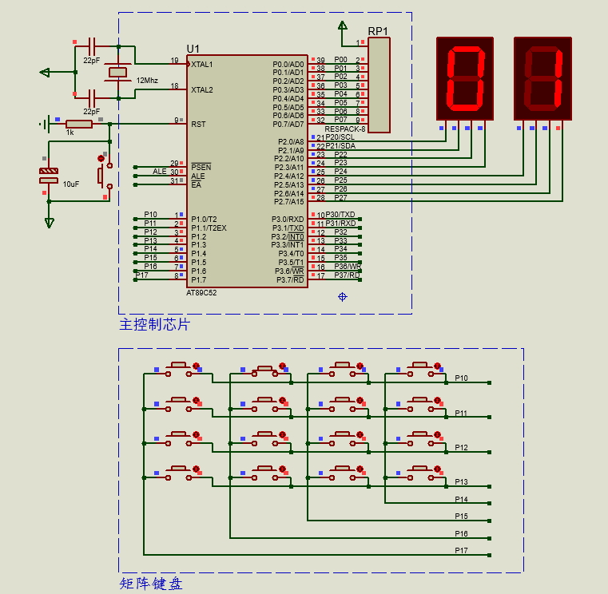 | 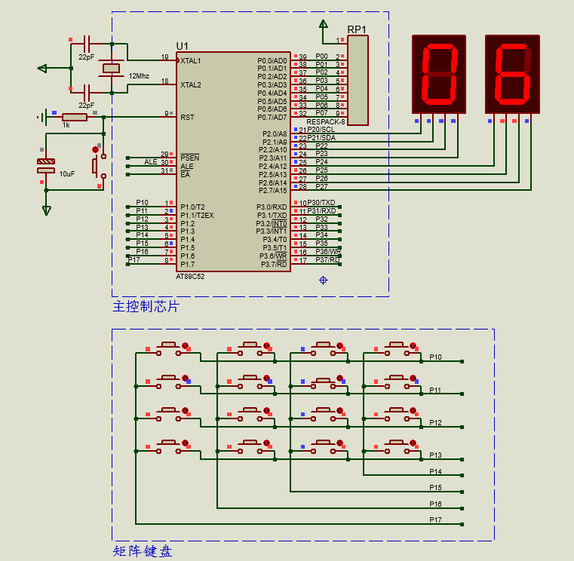 | 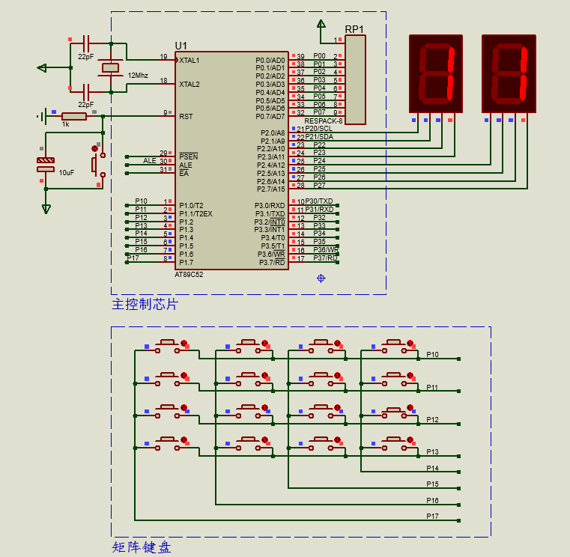
图2 仿真运行效果图（分别按下按键01、06、11，一行二列、二行三列、三行四列）
在查询式键盘扫描中，单片机通过main函数中的不断检测P1口的状态。程序首先向P1口写入扫描码（轮流拉低每一行），然后读取列线的状态。如果检测到电平变化，说明有键按下。为了消除机械按键的触点抖动，程序执行了约10ms-20ms（while循环控制）的软件延时去抖动。确认按键稳定闭合后，通过计算行列坐标得出键值（0-15），并将键值拆分为十位和个位，通过P2口输出对应的编码，驱动数码管显示该按键的编号。
源程序如下:
【思考题】
思考题要求采用中断查询方式。
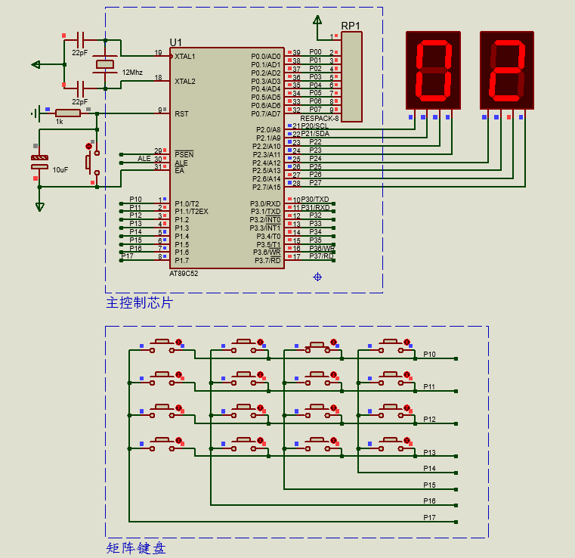 | 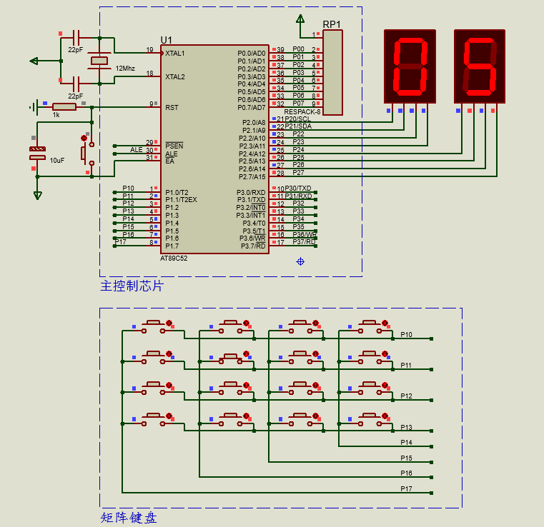 | 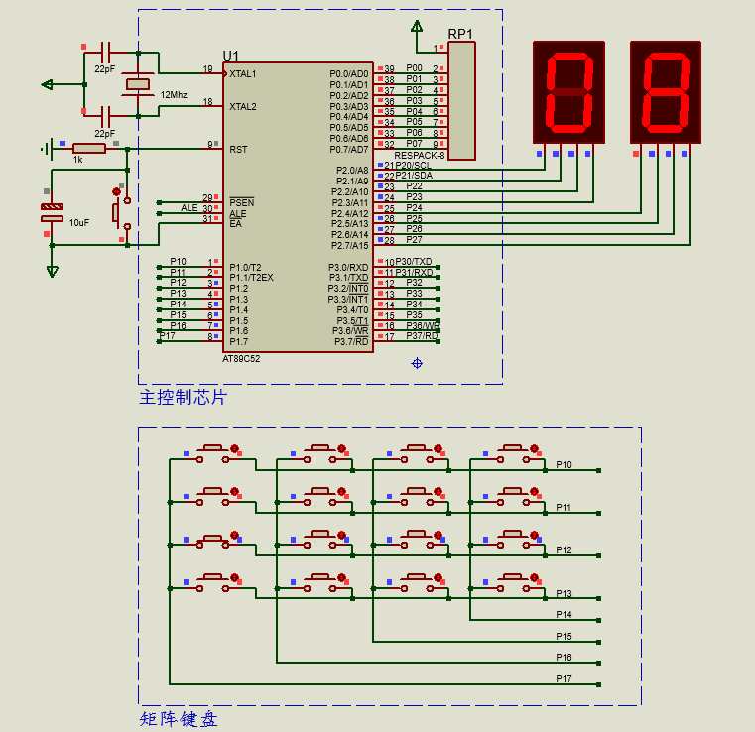
图3 中断查询仿真效果图（按下按键02、05、08，一行三列、二行二列、三行一列）
采用中断查询方式后，系统按键响应的稳定性得到了显著提升。由于扫描周期由硬件定时器精确控制，解决扫描频率不稳的问题，使得按键的响应更加灵敏、数码管显示更加稳定。
由于外部中断口配置有限，不能满足矩阵键盘需求，本实验通过配置单片机内部的定时器T0来实现中断查询功能。程序初始化时设置T0工作在模式1（16位定时模式），装入初值设定每20ms产生一次溢出中断，并开启总中断和定时器中断。定时器溢出触发中断，CPU跳转至中断服务程序（ISR）。在ISR中，程序执行一次键盘扫描与显示刷新函数,实现了键盘功能的后台自动处理达到了思考题实验预期的设计要求。
思考题源程序如下:
【小结与思考】
通过本次实验，我深入掌握了单片机 I/O 口扩展及矩阵键盘的接口技术，并对比了“查询法”与“中断法”两种不同的键盘扫描策略。在查询法中，理解了去抖动和行列扫描的基本流程；在思考题环节，通过在不修改硬件的前提下引入定时器中断，成功实现了更高效的键盘扫描方案。这一过程不仅加深了我对中断系统配置（TMOD、TH0/TL0、EA/ET0）的理解，也让我体会到了中断驱动方式在提高 CPU 利用率和系统实时性方面的巨大优势。此外，实验中的软硬件联调经历锻炼了我的代码调试能力，特别是在解决数码管位序反转和中断频率设定等实际问题上积累了宝贵经验。
评分：

指导教师签名： 批阅日期：

